

Отчет по практической работе №15
Дисциплина: ОССиАСС

Выполнили:
студенты группы 2ИСП9-51
- Новиков Д. А.
- Паевский М. Д.

Москва, 2025
Тема: Диагностика и коррекция ошибок операционной системы, контроль доступа к операционной системе
Задание:
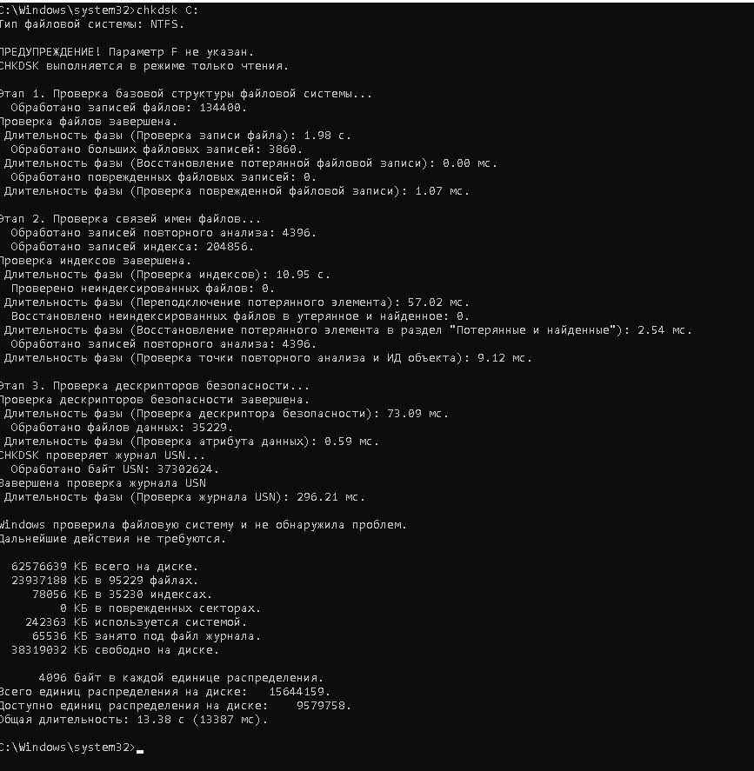
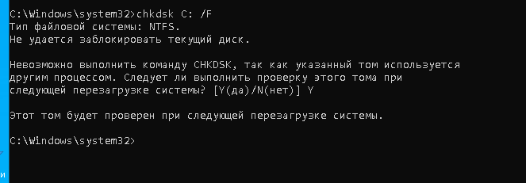
Задание 2:
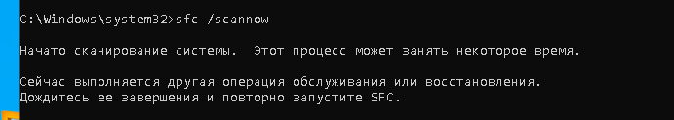
Задание 3:
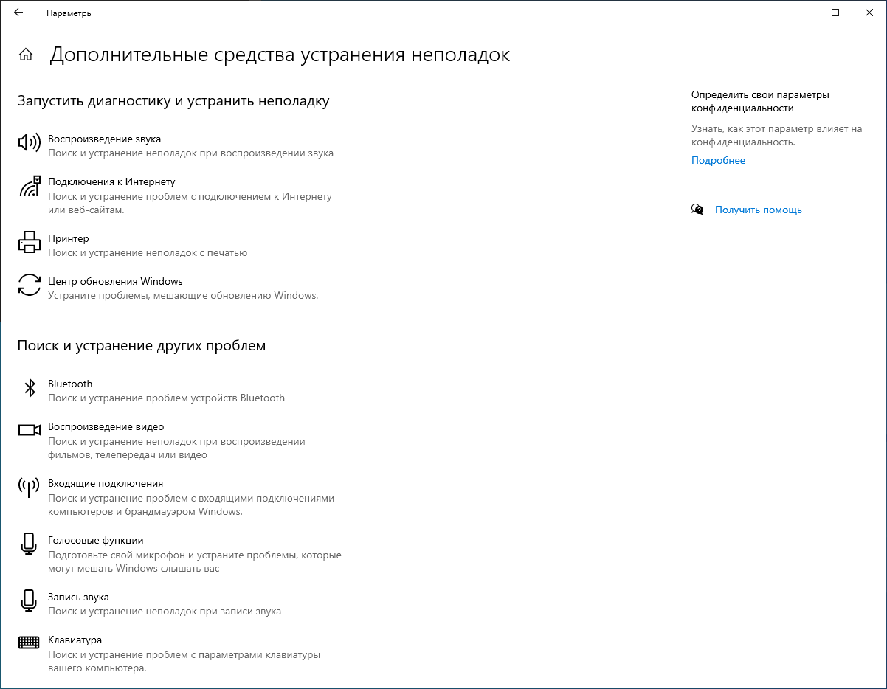
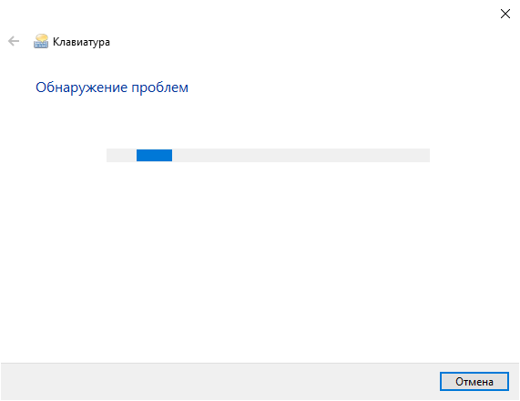
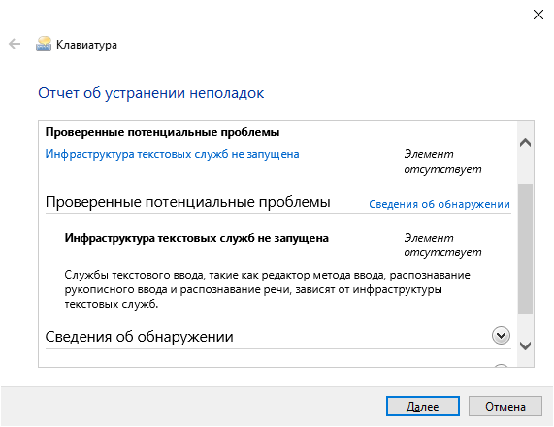
Задание 4:
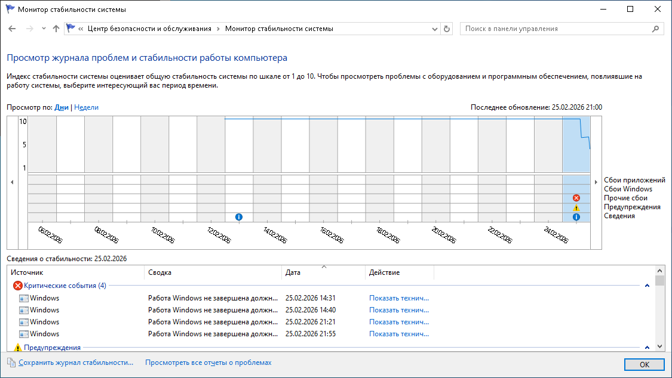
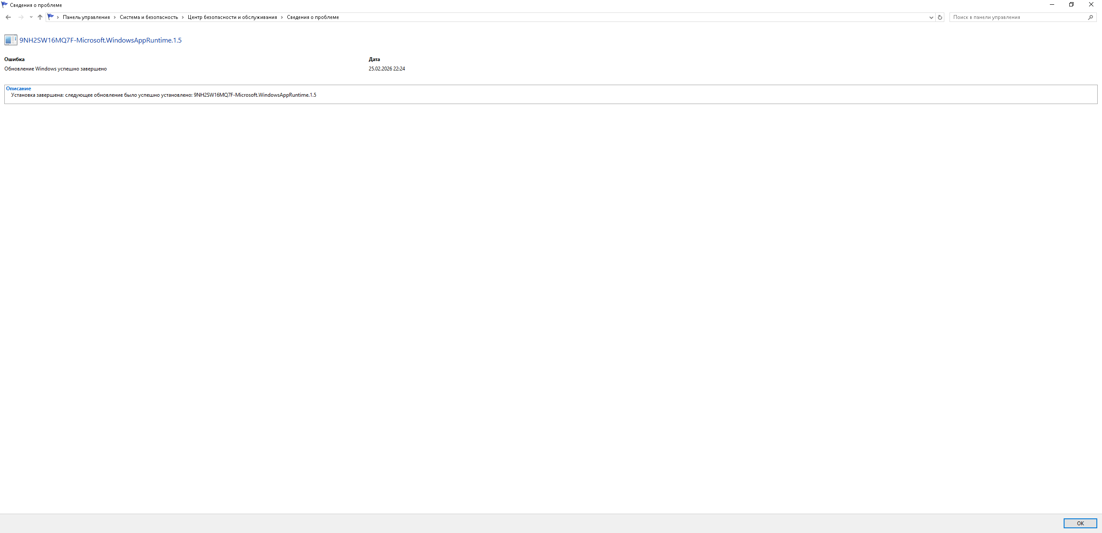
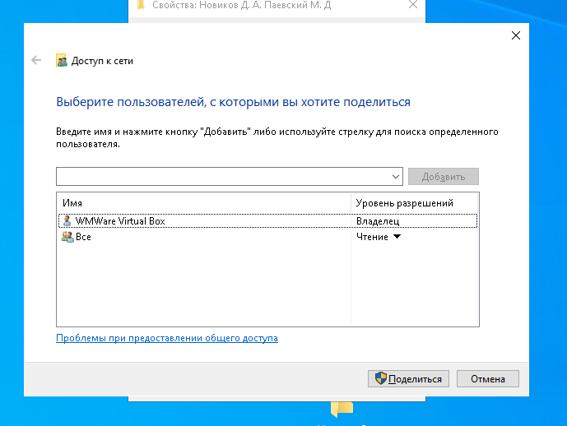
Контрольные вопросы:
Система контроля и диагностики предназначена для обнаружения сбоев, анализа состояния компонентов и обеспечения стабильной работы оборудования и ПО.
Основные методы включают функциональное тестирование, логический анализ, мониторинг параметров и использование встроенных и внешних средств самодиагностики.
Они работают на основе сбора данных о состоянии системы, их анализа и выявления неисправностей с последующей выдачей отчётов или автоматическим исправлением.
Они делятся на встроенные (утилиты ОС), внешние (специализированные приложения) и аппаратно-программные комплексы для глубокого анализа.
Система восстановления обеспечивает возврат системы к работоспособному состоянию; средства делятся на встроенные (точки восстановления, резервное копирование) и сторонние (образы дисков, загрузочные носители).
Вывод: Мы сформировали навыки нахождения и устранения ошибок ОС.
